**Участие в чемпионате среди учащихся 13-17 лет по социальной обучающей компьютерной игре «ЖЭКА: Чистый город»**

В 2017 году по инициативе государственной корпорации Фонда содействия реформированию ЖКХ был разработан новый уровень обучающей компьютерной игры «ЖЭКА: Чистый город». Новый уровень игры «ЖЭКА» сразу же стал пользоваться огромной популярностью среди школьников и активно использоваться преподавателями в образовательном процессе.

Обучающиеся общеобразовательных учреждений стали участниками внутришкольных (заочных) этапов чемпионата.

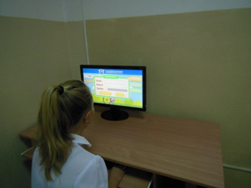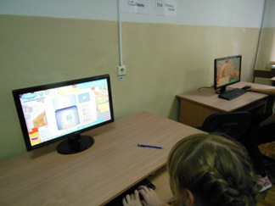

**Акции «Чистый берег», «Чистый двор», приуроченные к Всероссийскому экологическому субботнику**

В преддверии юбилейных дат и событий необходимо убрать окружающую нас территорию. Ведь с приходом весны сходит снег, обнажается неприятная картина безобразного зимнего захламления. Территория нашего родного города, как и других поселений района, требовала незамедлительной  уборки от скоплений мусора и различных отходов.

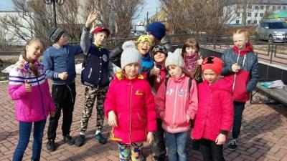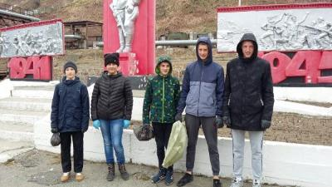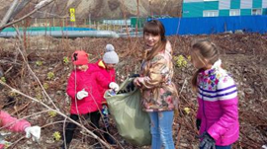

20 апреля подростково-молодежные спортивные клубы по месту жительства традиционно провели субботники. Ребята из клуба «Олимп» убрали территорию Памятника погибшим морякам, из клуба «Атлет» - территорию сквера им. Г.И. Невельского и  стелу - барельеф погибшему солдату. Дети из подросткового клуба «Атлант» села Горнозаводска убрали прилегающую к клубу территорию.

30 июня акция по уборке морского побережья в районе дачных поселков Лопатино и Селезнево, организованная по инициативе Регионального Фонда «Родные острова» при поддержке администрации Невельского городского округа, стала для нашего района уже традиционной. В этом году участниками экологического мероприятия стали около пятисот человек – работники предприятий, учреждений, организаций муниципального образования, представители общественных формирований, органов местного самоуправления, активная молодежь, жители и гости Невельского района. Несмотря на пасмурную погоду, приподнятому настроению добровольцев способствовала звучавшая музыка и выступления творческих коллективов и исполнителей. Обучающимися МБОУ ДО «Центр детского творчества» г. Невельска был подготовлен экологический флэш-моб. В завершение уборки всех, кто трудился на благо общего дела, угостили горячей кашей, чаем со свежей выпечкой. Особой наградой стал розыгрыш ценных призов – спонсором лотереи выступил Региональный Фонд «Родные острова». Испытать удачу мог каждый, кто принимал участие в субботнике. Но все же главным выигрышем для всех жителей Невельского района стал результат дружной работы добровольцев - расчищенный от мусора берег моря.

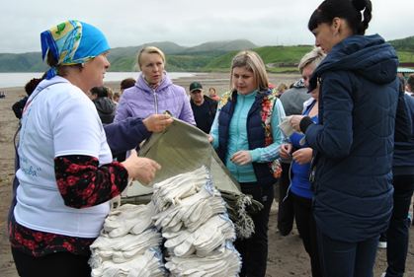 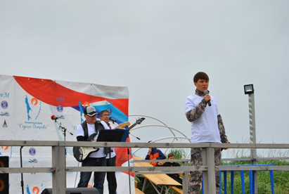 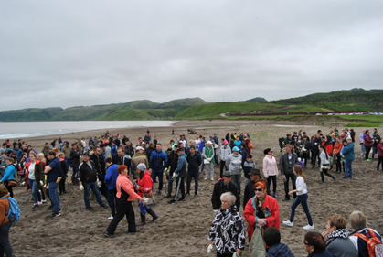

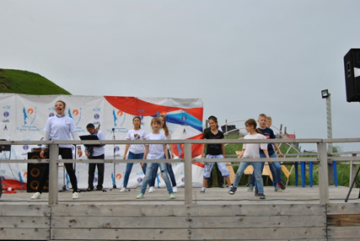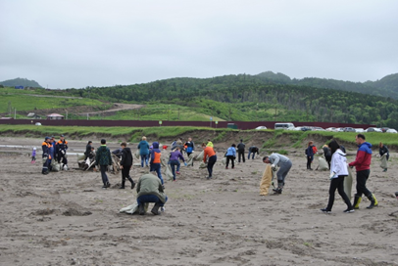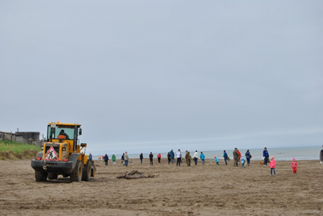

14 сентября учащиеся экологического объединения "Рилид"  МБОУ ДО «Центр детского творчества» г. Невельска присоединились к общероссийской экологической акции "Генеральная уборка страны", которая проходила в формате субботника.

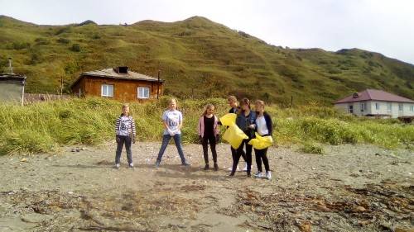 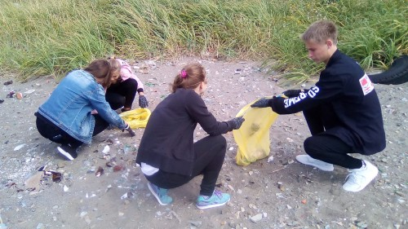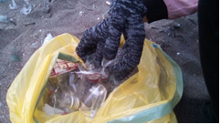

В рамках проведения общероссийского экологического общественного движения «Зеленая Россия» отделом физической культуры, спорта и молодежной политики администрации Невельского городского округа проведены экологические субботники, в которых приняли участие подростково-молодежные спортивные клубы по месту жительства «Олимп», «Атлет» и «Атлант», а также Детско-юношеская спортивная школа г. Невельска. У каждого клуба была своя территория для проведения экологического субботника. Дети, посещающие подростковый клуб «Олимп», провели акцию на территории скандинавской тропы в южном микрорайоне, дети с «Атлета» провели субботник на берегу моря в северном микрорайоне. Подростковый клуб «Атлант» убрал территорию на стадионе с. Горнозаводска. Коллектив спортивной школы провел субботник на территории стадиона г. Невельска, а также на территории тира с. Горнозаводска. В заключении Всероссийских экологических субботников в подростковых клубах по месту жительства прошли познавательные игры «Город мой – капелька России», посвященные 70-летию образования Сахалинской области. Ребята с большим интересом просмотрели видеофильмы «Достопримечательности Невельска», «Зовет и манит Сахалин», прослушали новые песни и стихи о родном крае, поучаствовали в викторине «Знатоки родного края».

[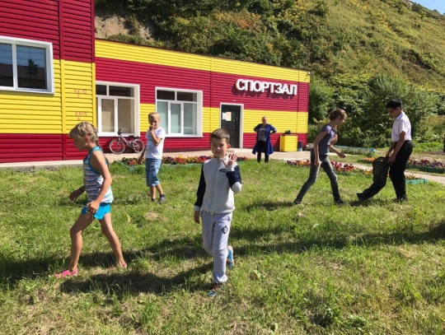](http://nevelysk.sakhalin.gov.ru/dokumenty/2017/September/25.09.2017/zel_russia/1.jpg)[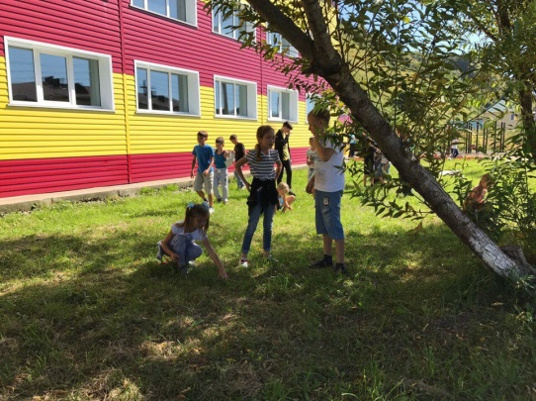](http://nevelysk.sakhalin.gov.ru/dokumenty/2017/September/25.09.2017/zel_russia/2.jpg)

[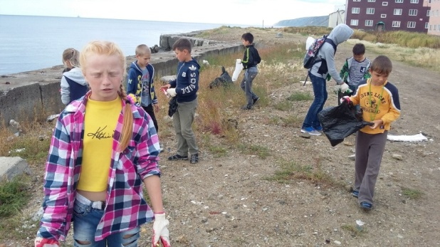](http://nevelysk.sakhalin.gov.ru/dokumenty/2017/September/25.09.2017/zel_russia/4.jpg)[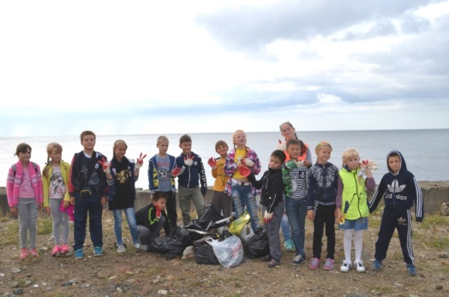](http://nevelysk.sakhalin.gov.ru/dokumenty/2017/September/25.09.2017/zel_russia/5.JPG)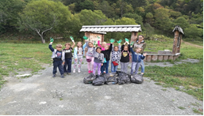

В этом году акция «Чистый лес - территория без огня» прошла во всех населенных пунктах Невельского городского округа. Цель мероприятия - поддержание чистой и безопасной экологической среды, усиление мер по защите населённых пунктов от угрозы пожара, а также формирование понятия о чистоте леса и необходимости ее поддержания.

[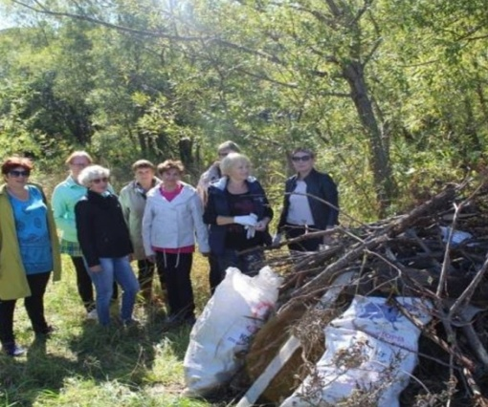](http://nevelysk.sakhalin.gov.ru/dokumenty/2018/09_september/21/clean_forest/1.jpg) [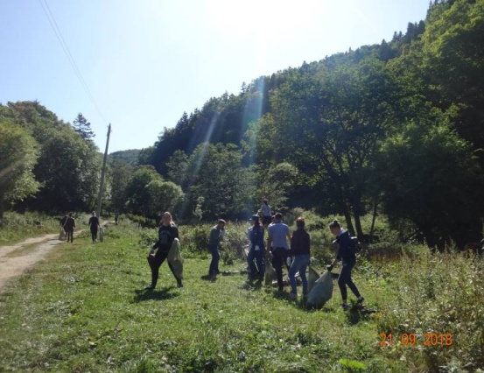](http://nevelysk.sakhalin.gov.ru/dokumenty/2018/09_september/21/clean_forest/2.JPG)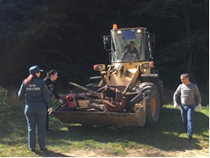

В мероприятии приняли участие работники школ, клуба «Горняк», волонтеры, сотрудники Невельского ГО и ЧС, лесничества, администрации, предприятий, учреждений округа, и все желающие. В селах участники акции очищали территории, прилегающие к лесу. В Невельске - одно из самых излюбленных мест отдыха горожан - территорию питомника. Участники акции провели максимальную очистку от сгораемого мусора, сухостоя и отходов, загрязняющих территорию лесного массива.